 南昌大学实验报告
学生姓名： 杨孟衡 学 号： 8002118240 专业班级： 软件工程1809
实验类型： 验证 □ 综合 □ 设计 □ 创新 实验日期： 2019.3.15 实验成绩：

- 实验项目名称
C++简单程序设计
- 实验目的
    - 学会编写简单的C++程序。
    - 复习基本数据类型变量和常量的应用。
    - 复习运算符与表达式的应用。
    - 复习结构化程序设计基本控制结构的运用。
    - 复习自定义数据类型的应用。
    - 练习使用简单的输入输出。
    - 观察头文件的作用。
    - 学会使用Visual Studio 开发环境中的’调试‘调试功能：单步执行、设置断点、观察变量值。
- 实验基本原理
- 输入并运行MOOC视频中的例题2.7，即：用do-while语句编程，求自然数1~10之和。程序正确运行之后，去掉源程序中#include语句，重新编译，观察会有什么问题。
- 将do-while语句用for语句代替，完成相同的功能。
- 编程计算图形的面积。程序可计算圆形、长方形、正方形的面积，运行时先提示用户选择图形的类型，然后，对圆形要求用户输入半径值，对长方形要求用户输入长和宽的值，对正方形要求用户输入边长的值，计算出面积的值后将其显示出来。
- 使用’调试‘调试功能观察任务3程序运行中变量值的变化情况。
- 声明一个表示时间的结构体，可以精确表示年、月、日、小时、分、秒；提示用户输入年、月、日、小时、分、秒的值，然后完整地显示出来。
- 主要仪器设备及耗材
计算机、Visual Studio 2010及以上
五、实验步骤
以Visual Studio 2017为例：

1.建立一个空应用程序项目实验02，向其中添加一个C++源文件实验2.cpp（方法见实验一），输入例2.7的代码，检查确认没有输入错误，选择菜单命令‘生成’->‘生成解决方案’（Ctrl + Shift + B）编译解决方案，再选择‘调试’->‘开始执行（不调试）’（Ctrl + F5）运行程序，观察输出结果是否与书上的答案一致。

2.程序正确运行之后，在源程序第一行“#include<iostream >”前面加注释标记“//”，使之成为注释行，重新编译，此时，编译器会输出类似于下面内容的提示：
图 1：Visual Studio 2017 环境下输出结果
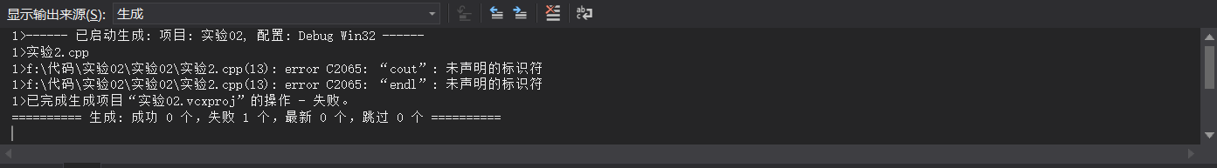
这是因为C++语言本身没有输入/输出语句，只是C++编译系统带有一个面向对象的I/O软件包，即I/O流类库。cout和cin都是这个类库预定义的流对象，#include <iostream.h>指示编译器在对程序进行预处理时，将头文件iostream.h中的代码嵌入到该程序中该指令所在的地方。文件iostream.h中声明了程序所需要的输入和输出操作的有关信息，在C++程序中如果使用了系统中提供的一些功能，就必须嵌入相关的头文件，否则，系统无法找到实现这些功能的代码。
现在，删除注释标记，将程序恢复正确。
    - 另建立一个源文件实验2_1，同时把上一步建立的源文件实验2右键将其移除当前的解决方案。将do-while语句用for语句代替，完成与实验任务1相同的功能。如图2所示。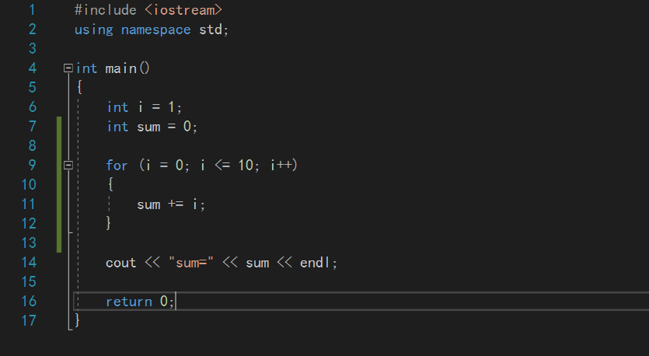
图2 用for循环实现实验任务1的功能的代码
    - 建立项目实验2_2，计算图形的面积。圆形的面积计算公式为S=PI*r*r，长方形的面积计算公式为S=a*b，正方形的面积计算公式为S=a*a；程序中声明一个整型变量iType表示图形的类型，用cout语句输出提示信息让用户选择图形的类型，用cin读入iType的值，然后，使用switch语句判断图形的类型，分别提示用户输入需要的参数值，计算出面积的值后用cout语句显示出来；最后，编译运行程序。
    - 学习简单的’调试‘调试功能，参考程序如下：
//lab2_3.cpp
#include <iostream>
using namespace std ;

const float PI = 3.1416;

int main()
{
int iType;
float radius, a, b, area;

cout << "图形的类型为?(1-圆形 2-长方形 3-正方形):";
cin >> iType;
switch(iType)
{
case 1:
cout << "圆的半径为：";
cin >> radius;
area = PI * radius * radius;
cout<<"面积为："<<area<<endl;
break;
case 2:
cout << "矩形的长为：";
cin >> a;
cout << "矩形的宽为：";
cin >> b;
area = a * b;
cout<<"面积为："<<area<<endl;
break;
case 3:
cout << "正方形的边长为：";
cin >> a;
area = a * a;
cout<<"面积为："<<area<<endl;
break;
default:
cout << "不是合法的输入值!"<<endl;
}
return 0；
}

代码运行结果如下图所示：
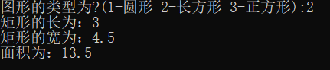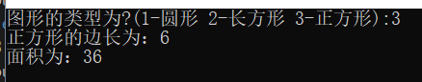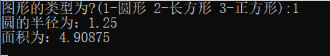
一个程序，特别是大型程序，编写完成后往往会存在这样或那样的错误。有些错误在编译连接阶段可以由编译系统发现并指出（如步骤2所示），称为语法错误。当修改完语法错误生成了可执行程序后，并不意味着程序已经正确。我们常常会发现程序运行的结果与我们预期的结果相去甚远，有时甚至在运行过程中程序中止或发生死机，这种错误称为运行错误，是因为算法设计不当或编程实现时的疏忽造成的。所谓调试就是指在发现了程序存在运行错误以后，寻找错误的原因和位置并排除错误。这一工作是非常困难的，对于初学者而言尤其如此。
虽然编译系统不能像对待语法错误那样，明确指出运行错误的原因和位置，但大多数开发环境都为我们提供了辅助调试工具，可以实现单步运行、设置断点、观察变量和表达式的值等功能，使我们可以跟踪程序的执行流程、观察不同时刻变量值的变化状况。
- Visual Studio 2017开发环境下的调试方法
- 首先在第12行处设置调试断点。用鼠标左键单击源程序第12行左边的空白处即可设置断点，如实验1文档所说。
- 单击后，可看到左边的边框上出现了一个红色的圆点，这代表已经在这里设置了一个断点；
所谓断点就是程序运行时的暂停点，程序运行到断点处便暂停，这样我们就可以观察程序的执行流程，以及执行到断点处时有关变量的值。
- 然后选择菜单命令‘调试’->‘开始调试’(F5)，系统进入’调试‘（调试）状态，程序开始运行，一个DOS窗口出现，此时，Visual Studio的外观如图6所示，程序暂停在断点处。
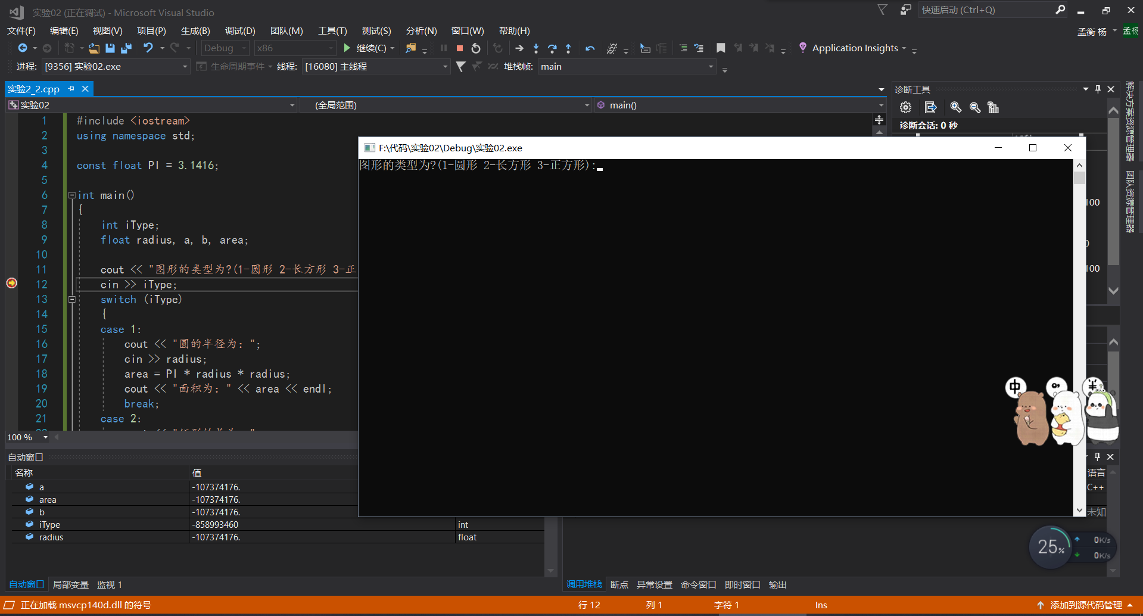
图6 调试状态下的Visual Studio

- 单步执行：从‘调试’菜单或‘调试’工具栏中单击逐过程两次（或者连续按两次F10）。在程序运行的DOS窗口中输入选择的图形类型，例如，输入3，代表正方形，这时，回到Visual Studio中，把鼠标放在变量名iType上片刻，可看到出现了一个提示：iType = 3；此时，在Variables窗口中也可看到iType以及其他变量的值。
单步执行时每次执行一行语句，便于跟踪程序的执行流程。因此为了调试方便，需要单步执行的语句不要与其它语句写在一行中。
- 在自动窗口中，可看到Value栏中出现3，这是变量iType现在的值（如果没看到自动窗口，可通过‘调试’菜单的‘窗口’，复选‘自动窗口’。图8是此时窗口的状态。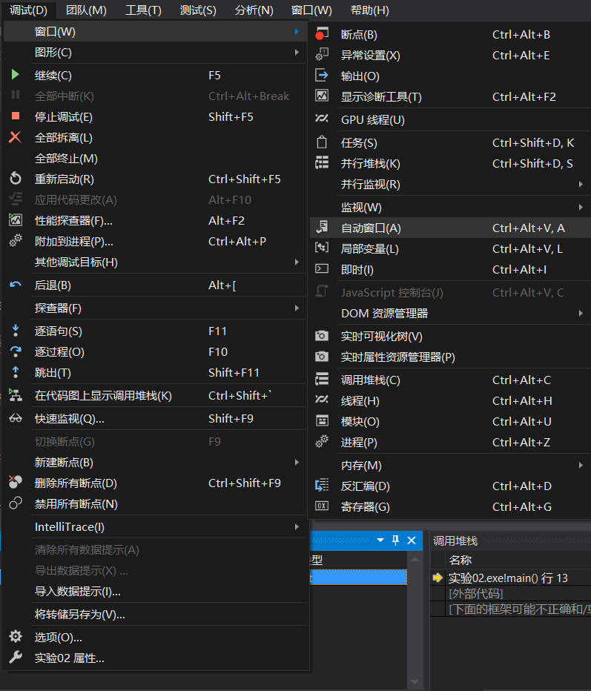
图 8 Variables窗口和Watch窗口的状态
- 继续执行程序，参照上述的方法，再试试‘调试’菜单栏中别的菜单项，熟悉‘调试’的各种方法。

六、实验数据及处理结果
1.25 * 1.25 * 3.1416 = 4.90875 代码正常地运行了，数据结果正确。
3 * 4.5 = 13.5，数据结果正确
6 * 6 = 36，数据结果正确
- 思考讨论题或体会或对改进实验的建议（讨论记录）
讨论题：
- C++到现在为止已经有几个标准，每个标准都是在前些标准中增加了哪些内容？
答：对一些不安全的函数进行修正修订，增加新的更加安全的函数供给用户使用，对一些不明确的声明规则加以修订，使其更加严谨，增加更多的库函数。
- C++既可以编写面向过程程序，又可以编写面向对象程序，面向对过程和面向对象有什么区别？
答：相对于面向过程，面向对象的高级语言多了一些概念，如类的概念。在程序员使用高级语言编程时，代码量更少，代码更趋向于人的逻辑思维结构，更加便于程序员编程。
- 如何理解C++中输入流和输出流，举例说明。
答：由于C++兼容C，所以C中的输入输出函数依然可以在C++中使用，但是如果把C的那套输入输出搬到C++中，是肯定无法满足C++的需求，相对于面向过程，面向对象所需要的输入输出更多。最重要的一点是C中的输入输出有类型要求，这是没办法满足C++的需求的，因此 C++的多种输入输出流接口统一的I/O类库，并且还支持多种格式化操作，还可以自定义格式化操作。
4.C++程序和C程序在写法上有什么区别？
答：C++输出输入更加便捷，相对C来说，写法上也更加精简，与C相比，程序员编程时不需要考虑很多类型因素，更适于大型编程。
5、在C++程序中为什么要加上using namespace std;这行语句，不用这行语句，C++程序能正常运行吗？如果不加这行语句，如何修改视频中实验2.cpp例题。
答：不能正常运行。
修改如下：
#include <iostream>
//using namespace std;

int main()
{
int i = 1;
int sum = 0;
do
{
sum += i;
i++;
} while(i <= 10);
std::cout << "sum =" << sum << std::endl;

return 0;
}

编程题：

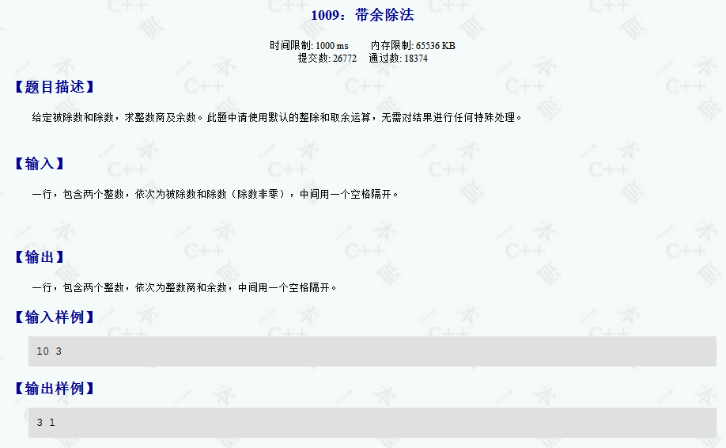

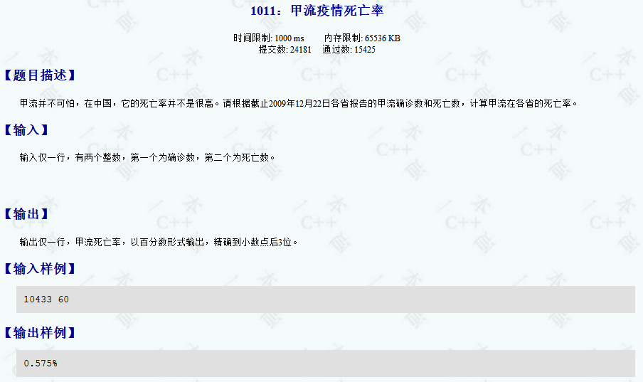

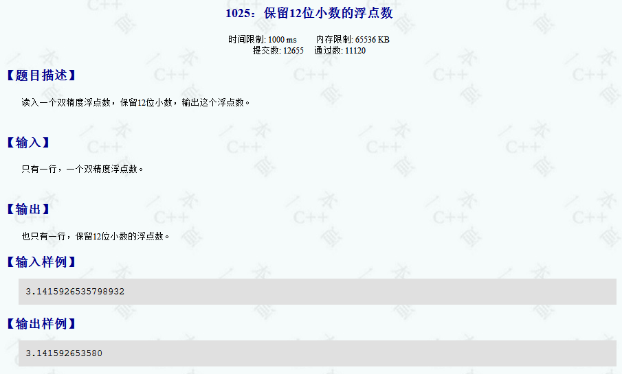

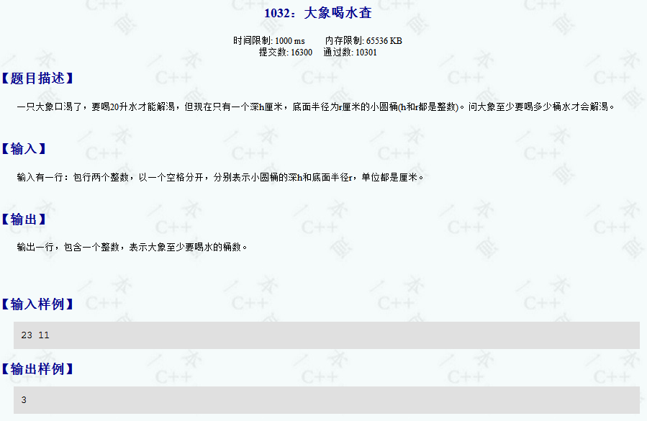

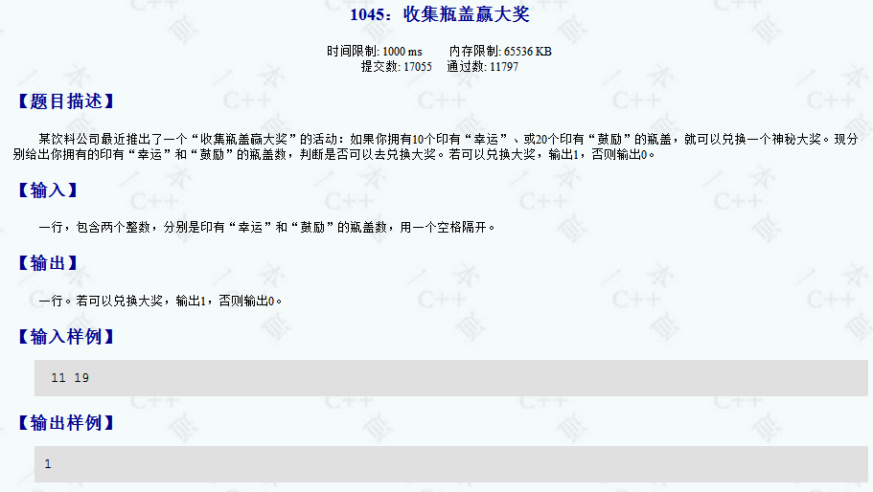

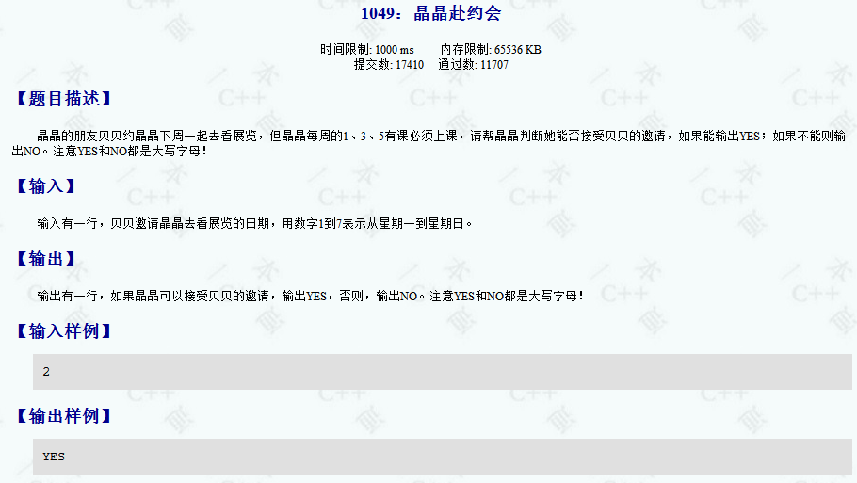

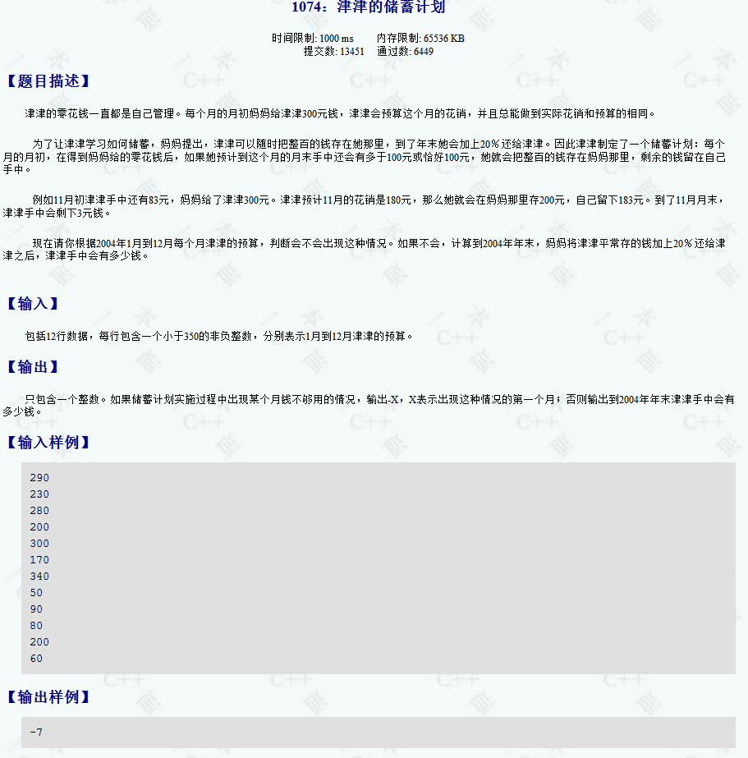
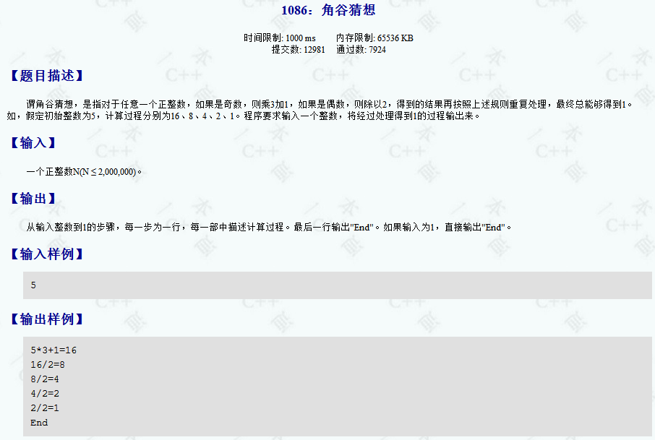
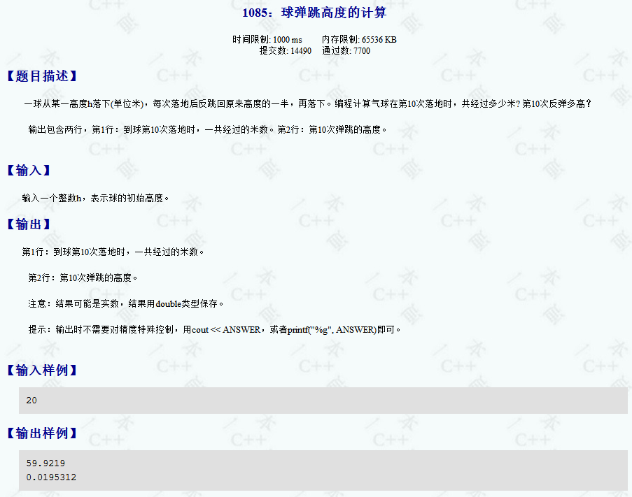
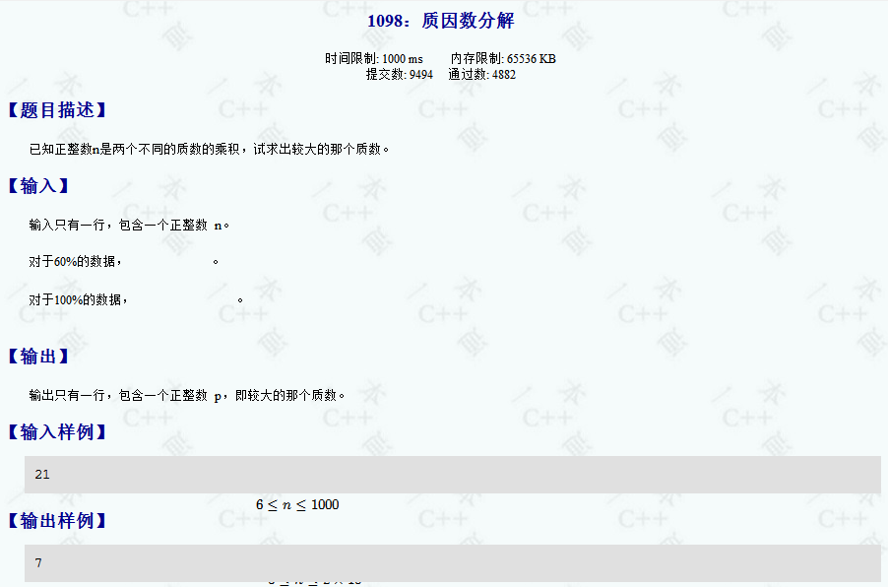
八、参考资料
[1] 郑莉,董渊,何江舟.C++语言程序设计(第四版)[M].北京.清华大学出版社,2010.
[2] stephen Prata.C Primer Plus(第6版)(中文版)[M].北京.人民邮电出版社,2016.

